Кодовое дерево для обычного кода Хаффмана

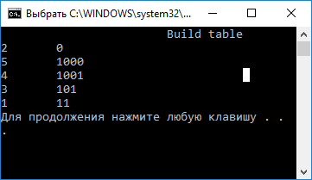

Кодовые деревья для контекстного кода Хаффмана

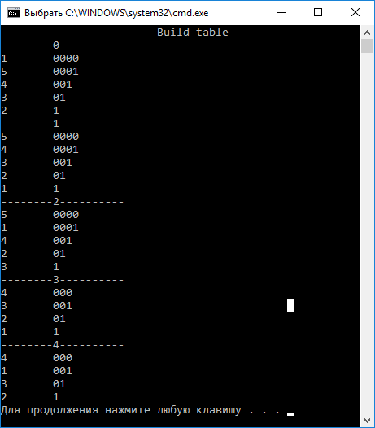

Истинная и практическая матрица переходных вероятностей

